Prova 2020

Um acidente ocorreu em uma empresa química de produção de corantes para indústria têxtil. Neste acidente foram derramados 200 kg de 2-nitroanilina em um tanque que funcionava como reservatório para o tratamento terciário dos efluentes provenientes desta indústria. Este tanque encontra-se coberto para evitar a liberação de compostos para a atmosfera (figura 1). Com base na informação em anexo determine:
- A concentração de 2-nitroanilina na fase aquosa e gasosa do tanque. Admita que a temperatura dentro no tanque é de 20 °C em ambas as fases.
- Imagine que uma equipe de funcionários entra para efetuar a descontaminação do tanque. Existe risco por exposição ao 2-nitroanilina que se encontra na fase gasosa?
- Como se trata de um tanque de tratamento terciário ele contém uma biota, constituída essencialmente por microrganismos e por pequenos peixes.
  - Com base nos dados disponíveis estime qual o fator de bioacumulação teórico no fitoplâncton e em peixe.
  - Na sua opinião estes valores poderão ser verificados em condições reais? Sim, não, porquê? Fundamente detalhadamente a sua resposta.
  - No caso de a concentração de carbono orgânico dissolvido (DOC) no tanque ser igual a 5 mg/L, estime qual a fração molar de 2-nitroanilina em solução.
  - Esta concentração de sólidos afeta a biodisponibilidade deste composto?
  - Explique como poderia ser feita a descontaminação da água? Detalhe com rigor com faria este processo. T
  - Tente apresentar um material que permita realizar a adsorção da 2-nitroanilina. Se possível apresente uma isotérmica para a adsorção deste composto e cálculos para adsorver 90% da quantidade deste composto em solução.
  - Determine o fator de biomagnificação (BMF_{i}) que a 2-nitroanilina teve na cadeia alimentar
  - Preveja que efeito de bioacumulação para os seguintes compostos: Anilina, 4-nitroaniline, 2-nitrobenzaldeído, 2-nitrofenol, 4-nitroanilina, 4-nitrobenzeno e 4-nitrotolueno
  - A sua solubilidade em água é comparável a 20°C? Justifique detalhadamente a sua resposta.
  - Como isso poderia afetar a biodisponibilidade destes compostos? Justifique detalhadamente a sua resposta.
  - Compare a taxa de bioacumulação teórica obtida com o LD₅₀ para peixes e algas. Qual destes compostos produzirá o maior efeito em termos de toxidade? Discuta igualmente a toxicidade ao longo da cadeia trófica e a possibilidade destes compostos produzirem uma toxicidade crônica.
Nota: apresentem as todas as referências de onde obtiveram os dados. Links de sites, livros artigos etc. Isto serve apenas para eu ter uma noção da vossa forma de pesquisar.
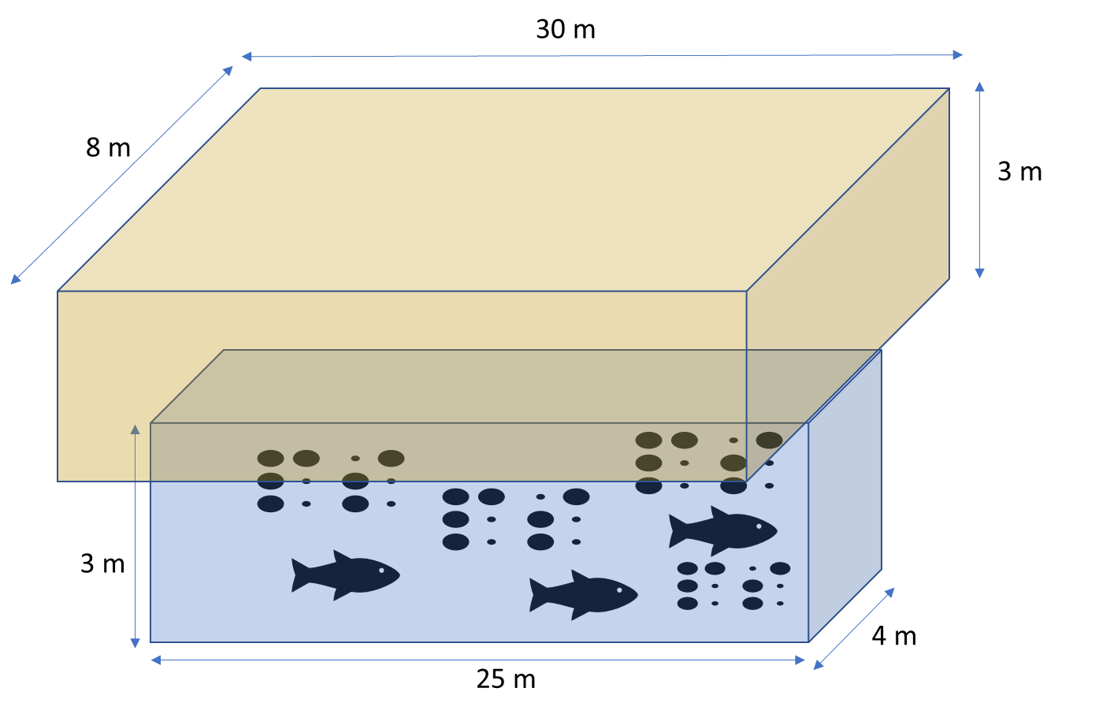

composição | Peixe | alga
água | 82% | 94%
lipídios | 10% | 4,5%
proteína | 7% | 1%
minerais | 1% | 0,5%

